**HỌC VIỆN CÔNG NGHỆ BƯU CHÍNH VIỄN THÔNG**

**KHOA CÔNG NGHỆ THÔNG TIN**

**BỘ MÔN NHẬP MÔN CÔNG NGHỆ PHẦN MỀM**



**Lớp học phần: N04 CNPM**

**Tên nhóm BTL: N01**

**Tên đề tài:** Hệ thống quản lí khách hàng và hóa đơn tiền điện

**Danh sách thành viên:**

Đỗ Minh Anh: B22DCAT010

Trần Ngọc Châu: B22DCAT041

Văn Thị Hải: B22DCAT109

Đỗ Thanh Thảo: B22DCAT285

***Hà Nội – 2024***

**Mục lục**

**1. Concept exploration** 3

**2. Bussiness Model** 9

**2.1. Mô tả bằng ngôn ngữ tự nhiên** 9

**C1. Mục đích, phạm vi hệ thống** 9

**C2. Ai? Làm chức năng gì?** 10

**C3. Các chức năng** 10

**C4. Các thông tin xử lý** 12

**C5. Quan hệ giữa các đối tượng** 12

**2.2. Mô tả bằng ngôn ngữ kỹ thuật** 13

**2.2.1. Các bước diễn giải** 13

**2.2.2. Biểu đồ chung** 14

**2.2.3. Mô tả các Use Case** 14

***I. REQUIREMENT***

# **1. Concept exploration**

|  |  |  |  |
| --- | --- | --- | --- |
| **STT** | **Tên thuật ngữ** | **Tên tiếng Anh** | **Giải nghĩa** |
| **Thuật ngữ chỉ người** | | | |
| 1 | Khách hàng | Customer | Người sử dụng dịch vụ điện và chịu trách nhiệm thanh toán. |
| 2 | Người sử dụng | User | Cá nhân tiêu thụ dịch vụ điện, bao gồm hộ dân và doanh nghiệp. |
| 3 | Nhân viên | Employee | Người làm việc tại công ty cung cấp dịch vụ điện. |
| 4 | Kỹ thuật viên | Technician | Người kiểm tra, lắp đặt và bảo trì đồng hồ điện. |
| 5 | Quản lý | Manager | Người giám sát và điều hành hoạt động cung cấp điện. |
| 6 | Đại diện khách hàng | Customer Representative | Người thay mặt khách hàng trong giao dịch hợp đồng điện. |
| 7 | Nhân viên thu phí | Billing Clerk | Người thu tiền điện từ khách hàng. |
| 8 | Nhân viên nhập liệu | Data Entry Clerk | Người nhập thông tin đồng hồ và số liệu điện vào hệ thống. |
| 9 | Nhân viên hỗ trợ | Support Staff | Người giải đáp thắc mắc và hỗ trợ khách hàng. |
| 10 | Nhân viên bảo trì | Maintenance Staff | Người đảm bảo hoạt động ổn định của thiết bị điện. |
| 11 | Kế toán | Accountant | Người quản lý tài chính và xử lý hóa đơn điện. |
| 12 | Nhân viên kinh doanh | Salesperson | Người tư vấn và bán dịch vụ điện. |
| 13 | Đại lý | Agent | Người trung gian giao dịch giữa khách hàng và công ty. |
| 14 | Nhân viên thu nợ | Collections Officer | Người theo dõi và thu hồi các khoản nợ điện. |
| 15 | Nhân viên dịch vụ | Service Staff | Người cung cấp hỗ trợ sau bán hàng. |
| 16 | Nhân viên giao dịch | Transaction Officer | Người xử lý giao dịch thanh toán điện. |
| 17 | Đại diện kỹ thuật | Technical Representative | Người tư vấn về kỹ thuật sản phẩm và dịch vụ điện. |
| 18 | Chuyên viên tư vấn | Consultant | Người đưa ra giải pháp và tư vấn sử dụng điện hiệu quả. |
| 19 | Người kiểm tra | Inspector | Người kiểm tra số liệu và tình trạng đồng hồ điện. |
| 20 | Người quản lý dự án | Project Manager | Người điều phối và quản lý các dự án điện. |
| 21 | Người ký hợp đồng | Contract Signatory | Người ký xác nhận cam kết trong hợp đồng điện. |
| 22 | Người đại diện pháp lý | Legal Representative | Người xử lý các vấn đề pháp lý liên quan đến hợp đồng điện. |
| 23 | Người điều phối | Coordinator | Người tổ chức và điều phối hoạt động ghi số điện. |
| 24 | Người giám sát | Supervisor | Người giám sát quá trình thu thập số liệu điện. |
| 25 | Nhân viên kiểm soát chất lượng | Quality Controller | Người đảm bảo chất lượng dịch vụ và số liệu điện. |
| 26 | Nhân viên phân tích | Analyst | Người phân tích dữ liệu tiêu thụ điện. |
| 27 | Nhân viên chăm sóc khách hàng | Customer Service | Người hỗ trợ và giải quyết thắc mắc của khách hàng. |
| 28 | Đại diện giao tiếp | Liaison Officer | Người liên hệ giữa các bộ phận và khách hàng. |
| 29 | Nhân viên phát triển | Developer | Người phát triển và cải tiến hệ thống quản lý điện. |
| 30 | Nhân viên vận hành | Operator | Người vận hành và giám sát hệ thống điện. |
| 31 | Nhân viên báo cáo | Reporting Officer | Người tổng hợp và báo cáo thông tin tiêu thụ điện. |
| 32 | Nhân viên hậu cần | Logistics Staff | Người hỗ trợ vận chuyển và cung cấp dịch vụ kỹ thuật. |
| **Thuật ngữ chỉ vật** | | | |
| 33 | Đồng hồ đo điện | Electric Meter | Thiết bị đo lượng điện tiêu thụ của hộ dân. |
| 34 | Hợp đồng | Contract | Văn bản cam kết cung cấp dịch vụ điện giữa các bên. |
| 35 | Hóa đơn | Invoice | Chứng từ ghi nhận chi phí tiêu thụ điện. |
| 36 | Thiết bị ghi số | Meter Reading Device | Dụng cụ hỗ trợ ghi nhận số điện tiêu thụ. |
| 37 | Ứng dụng quản lý | Management Application | Phần mềm quản lý hợp đồng và hóa đơn điện. |
| 38 | Cơ sở dữ liệu | Database | Hệ thống lưu trữ thông tin khách hàng và số liệu điện. |
| 39 | Máy tính | Computer | Thiết bị xử lý và lưu trữ thông tin điện. |
| 40 | Máy in | Printer | Thiết bị in hóa đơn điện. |
| 41 | Điện thoại | Telephone | Công cụ liên lạc giữa khách hàng và công ty điện. |
| 42 | Email | Email | Hệ thống gửi và nhận thông tin điện tử. |
| 43 | Thiết bị chụp hình | Camera | Dụng cụ chụp ảnh đồng hồ để ghi số điện. |
| 44 | Màn hình | Screen | Bề mặt hiển thị thông tin trên đồng hồ điện. |
| 45 | Hộ dân | Household | Đơn vị sử dụng dịch vụ điện. |
| 46 | Địa chỉ | Address | Thông tin vị trí của hộ dân sử dụng điện. |
| 47 | Phần mềm | Software | Ứng dụng hỗ trợ quản lý hợp đồng và hóa đơn điện. |
| 48 | Thiết bị đo | Measuring Device | Công cụ đo chỉ số điện tiêu thụ. |
| 49 | Hệ thống mạng | Network System | Mạng lưới kết nối các thiết bị điện tử. |
| 50 | Máy chủ | Server | Thiết bị xử lý và lưu trữ thông tin hệ thống. |
| 51 | Ổ cứng | Hard Drive | Thiết bị lưu trữ dữ liệu hệ thống. |
| 52 | Số hợp đồng | Contract Number | Mã số định danh duy nhất của hợp đồng điện. |
| 53 | Chỉ số cũ | Previous Reading | Chỉ số trên đồng hồ điện kỳ trước. |
| 54 | Phần cứng | Hardware | Các thiết bị vật lý trong hệ thống điện. |
| 55 | Giao diện | Interface | Màn hình hiển thị và thao tác của phần mềm. |
| 56 | Bảng điều khiển | Control Panel | Công cụ điều khiển và giám sát hệ thống điện. |
| 57 | Khung hợp đồng | Contract Template | Mẫu hợp đồng chuẩn dùng trong giao dịch điện. |
| 58 | Biên bản | Minutes | Tài liệu ghi chép thông tin các giao dịch điện. |
| 59 | Biểu mẫu | Form | Mẫu phiếu nhập thông tin cho hợp đồng và hóa đơn. |
| 60 | Tài liệu | Document | Giấy tờ chứng thực các giao dịch điện. |
| 61 | Sổ ghi | Logbook | Sổ lưu trữ thông tin giao dịch và số liệu điện. |
| 62 | Ứng dụng di động | Mobile App | Phần mềm quản lý điện trên thiết bị di động. |
| 63 | Thiết bị lưu trữ | Storage Device | Công cụ lưu trữ dữ liệu điện. |
| 64 | Hệ thống tự động | Automation System | Công nghệ tự động hóa ghi số và tạo hóa đơn điện. |
| 65 | Ký hợp đồng | Contract Signing | Hành động xác nhận cam kết sử dụng điện. |
| **Thuật ngữ chỉ hành động** | | | |
| 66 | Ghi số | Meter Reading | Hành động đo và ghi lại số điện tiêu thụ. |
| 67 | Nhập liệu | Data Entry | Hành động nhập thông tin vào hệ thống. |
| 68 | In hóa đơn | Invoice Printing | Hành động in hóa đơn gửi khách hàng. |
| 69 | Thanh toán | Payment | Hành động nộp tiền theo hóa đơn điện. |
| 70 | Cập nhật | Update | Hành động thay đổi thông tin hệ thống. |
| 71 | Lắp đặt | Installation | Hành động cài đặt đồng hồ điện mới. |
| 72 | Bảo trì | Maintenance | Hành động kiểm tra và sửa chữa thiết bị điện. |
| 73 | Kiểm tra | Inspection | Hành động kiểm tra số liệu và tình trạng thiết bị điện. |
| 74 | Gửi hóa đơn | Invoice Dispatch | Hành động chuyển hóa đơn đến khách hàng. |
| 75 | Quản lý | Management | Hành động điều hành và giám sát hoạt động điện. |
| 76 | Ghi nhận | Recording | Hành động lưu trữ số liệu tiêu thụ điện. |
| 77 | Chụp ảnh | Photographing | Hành động chụp hình số trên đồng hồ điện. |
| 78 | Xác nhận | Verification | Hành động kiểm tra tính chính xác của số liệu điện. |
| 79 | Tính toán | Calculation | Hành động tính chi phí dựa trên số liệu điện tiêu thụ. |
| 80 | Phân tích | Analysis | Hành động đánh giá và xử lý số liệu tiêu thụ điện. |
| 81 | Gửi thông báo | Notification Sending | Hành động thông báo kết quả và trạng thái hóa đơn điện. |
| 82 | Lập báo cáo | Reporting | Hành động tổng hợp thông tin thành báo cáo. |
| 83 | Sắp xếp | Sorting | Hành động sắp xếp số liệu theo thứ tự. |
| 84 | Tìm kiếm | Searching | Hành động tra cứu thông tin khách hàng và hóa đơn. |
| 85 | Tải dữ liệu | Data Downloading | Hành động tải thông tin từ hệ thống. |
| 86 | Chuyển dữ liệu | Data Transfer | Hành động truyền dữ liệu giữa các hệ thống. |
| 87 | Kiểm soát | Controlling | Hành động giám sát và điều chỉnh hệ thống điện. |
| 88 | Đồng bộ | Synchronization | Hành động đảm bảo dữ liệu đồng nhất. |
| 89 | Cấu hình | Configuration | Hành động thiết lập các thông số hệ thống điện. |
| 90 | Ghi sổ | Logging | Hành động ghi lại thông tin giao dịch điện. |
| 91 | Xử lý | Processing | Hành động xử lý và tính toán dữ liệu tiêu thụ điện. |
| 92 | Tích hợp | Integration | Hành động kết hợp các hệ thống hoạt động thống nhất. |
| 93 | Cài đặt | Setup | Hành động cài đặt phần mềm và thiết bị điện. |
| 94 | Điều chỉnh | Adjustment | Hành động thay đổi tham số cho phù hợp. |
| 95 | Phát hành | Issuance | Hành động phát hành hóa đơn cho khách hàng. |
| 96 | Đối chiếu | Reconciliation | Hành động so sánh số liệu giữa các hệ thống điện. |
| **Thuật ngữ chỉ luật/quy định/chính sách** | | | |
| 97 | Quy định | Regulation | Bộ luật hướng dẫn hoạt động dịch vụ điện. |
| 98 | Chính sách | Policy | Quy tắc quản lý và xử lý giao dịch điện. |
| 99 | Điều lệ | Bylaw | Quy định nội bộ của công ty cung cấp điện. |
| 100 | Văn bản pháp lý | Legal Document | Tài liệu có giá trị pháp lý trong giao dịch điện. |
| 101 | Hợp đồng điện | Electricity Contract | Văn bản cam kết cung cấp dịch vụ điện giữa các bên. |
| 102 | Điều khoản | Clause | Phần nhỏ trong hợp đồng quy định quyền và nghĩa vụ. |
| 103 | Cam kết | Commitment | Sự xác nhận trách nhiệm của các bên trong hợp đồng điện. |
| 104 | Quy tắc | Rules | Các chỉ dẫn hành động theo quy định đã ban hành. |
| 105 | Pháp luật | Law | Hệ thống quy định bắt buộc phải tuân thủ. |
| 106 | Chế độ | Regime | Hệ thống quy định về giá điện và tiêu thụ. |
| 107 | Quy trình | Procedure | Chuỗi các bước thực hiện công việc điện. |
| 108 | Ngày ghi số | Reading Date | Ngày mà nhân viên ghi số trên đồng hồ điện. |
| 109 | Điều chỉnh giá | Price Adjustment | Quy định về thay đổi mức giá điện. |
| 110 | Bảo đảm chất lượng | Quality Assurance | Quy định đảm bảo chất lượng dịch vụ điện. |
| 111 | Tiêu chuẩn | Standard | Quy chuẩn áp dụng cho sản phẩm và dịch vụ điện. |
| 112 | Điều kiện | Condition | Yêu cầu cần thỏa mãn trong hợp đồng điện. |
| 113 | Thủ tục | Procedure | Quy trình hành chính để thực hiện giao dịch điện. |
| 114 | Quy định xử lý | Handling Regulation | Quy định về xử lý nợ và thanh toán điện. |
| 115 | Điều khoản phạt | Penalty Clause | Điều khoản quy định xử phạt vi phạm hợp đồng điện. |
| 116 | Tình trạng thanh toán | Payment Status | Trạng thái thanh toán của hóa đơn (đã thanh toán/chưa thanh toán). |
| 117 | Hợp đồng mẫu | Standard Contract | Mẫu hợp đồng chuẩn cho giao dịch điện. |
| 118 | Cam kết thanh toán | Payment Commitment | Cam kết của khách hàng trong việc thanh toán hóa đơn điện. |
| 119 | Quy định sử dụng | Usage Regulation | Quy tắc về cách thức sử dụng dịch vụ điện. |
| 120 | Hướng dẫn | Guideline | Chỉ dẫn thực hiện quy trình cung cấp điện. |
| 121 | Chính sách hỗ trợ | Support Policy | Quy định hỗ trợ khách hàng sử dụng điện. |
| 122 | Quy định bảo trì | Maintenance Regulation | Quy định về bảo trì thiết bị điện. |
| 123 | Quy định ghi số | Meter Reading Regulation | Quy định về việc ghi nhận số điện tiêu thụ. |
| 124 | Quy định thu nợ | Debt Collection Regulation | Quy định về xử lý nợ của khách hàng điện. |
| 125 | Chính sách giá điện | Electricity Pricing Policy | Quy định về mức giá và bậc thang điện. |
| 126 | Hình thức thanh toán | Payment Method | Cách thức khách hàng thanh toán hóa đơn điện. |
| 127 | Điều khoản miễn trừ | Exemption Clause | Điều khoản miễn trừ trách nhiệm trong hợp đồng điện. |
| 128 | Số hóa đơn | Invoice Number | Mã số định danh duy nhất của hóa đơn điện được phát hành. |
| 129 | Tiêu thụ điện | Electricity Consumption | Lượng điện sử dụng của khách hàng theo kỳ. |
| 130 | Lũy tiến | Tiered Consumption | Cơ chế tính giá điện theo mức sử dụng tăng dần. |
| 131 | Số đo điện | Electricity Measurement | Chỉ số đo lượng điện tiêu thụ thực tế. |
| 132 | Chỉ số đồng hồ | Meter Reading | Số hiển thị trên đồng hồ điện. |
| 133 | Hóa đơn điện | Electricity Bill | Chứng từ ghi nhận chi phí tiêu thụ điện. |
| 134 | Thuế VAT | Value Added Tax | Thuế áp dụng trên hóa đơn điện theo tỷ lệ phần trăm. |
| 135 | Tổng tiền | Total Amount | Tổng chi phí điện khách hàng phải thanh toán. |
| 136 | Đơn giá | Unit Price | Giá tính cho mỗi đơn vị điện tiêu thụ. |
| 137 | Mức giá | Price Level | Giá điện áp dụng cho từng mức tiêu thụ. |
| 138 | Bậc thang giá | Price Tier | Các mức giá được áp dụng theo tiêu thụ điện. |
| 139 | Tổng điện tiêu thụ | Total Consumption | Tổng số điện tiêu thụ trong một kỳ. |
| 140 | Tính tiền | Billing Calculation | Quá trình tính toán chi phí điện dựa trên số liệu tiêu thụ. |
| 141 | Chốt số | Meter Closure | Giai đoạn ghi nhận số điện cuối kỳ. |
| 142 | Xác thực | Authentication | Quy trình kiểm chứng thông tin và số liệu điện. |
| 143 | Đối chiếu số liệu | Data Reconciliation | So sánh và kiểm tra tính chính xác của số liệu điện. |
| 144 | Phân tích số liệu | Data Analysis | Quá trình xử lý và đánh giá số liệu tiêu thụ điện. |
| 145 | Tối ưu hóa | Optimization | Quá trình cải tiến hiệu suất sử dụng điện. |
| 146 | Kiểm soát chất lượng | Quality Control | Đảm bảo số liệu và dịch vụ điện đạt chuẩn. |
| 147 | Quản lý rủi ro | Risk Management | Xác định và kiểm soát rủi ro trong hoạt động điện. |
| 148 | Hiệu suất | Efficiency | Đo lường mức độ sử dụng điện hiệu quả. |
| 149 | Đo lường | Measurement | Quá trình đo đạc số liệu tiêu thụ điện. |
| 150 | Cập nhật dữ liệu | Data Update | Quá trình làm mới thông tin hệ thống điện. |
| 151 | Kiểm tra định kỳ | Periodic Inspection | Đánh giá số liệu điện theo khoảng thời gian cố định. |
| 152 | Phát hiện lỗi | Fault Detection | Xác định sự cố và sai sót trong hệ thống điện. |
| 153 | Hệ thống tự động | Automation System | Công nghệ tự động ghi số và tạo hóa đơn điện. |
| 154 | Đơn vị tính | Unit | Đơn vị đo lường điện tiêu thụ (kWh). |
| 155 | Phí dịch vụ | Service Fee | Khoản phí phụ thu trong hóa đơn điện (nếu áp dụng). |
| 156 | Bảng thống kê | Statistic Table | Bảng hiển thị thông tin thống kê khách hàng theo tiêu thụ hoặc dư nợ. |
| 157 | Chỉ số mới | Current Reading | Chỉ số trên đồng hồ điện ghi nhận trong kỳ hiện tại. |
| 158 | Tổng tiền hóa đơn | Total Invoice Amount | Tổng số tiền phải thanh toán trong hóa đơn điện. |
| 159 | Phương thức thống kê | Reporting Method | Cách thức sắp xếp và hiển thị báo cáo thống kê. |
| 160 | Hệ thống báo cáo | Reporting System | Công cụ tổng hợp và trình bày thông tin tiêu thụ điện. |

# **2. Bussiness Model**

## **2.1. Mô tả bằng ngôn ngữ tự nhiên**

### **C1. Mục đích, phạm vi hệ thống**

- Là 1 ứng dụng máy để bàn cho phép tự động hóa quy trình ghi nhận số điện, lập hóa đơn và thống kê tiêu thụ, phục vụ các công ty cung cấp điện, hộ dân và doanh nghiệp tại các trung tâm nhập liệu và khu dân cư.

- Phạm vi:

* **Kiểu ứng dụng**: Phần mềm chạy trên máy để bàn
* **Phạm vi sd**:
  + dùng cho các nhà cung cấp điện
  + có thể chạy trên nhiều máy khác nhau của nhà cung cấp điện đấy
* **Đối tượng sử dụng**:
  + NV quản lý
  + NV nhập liệu
* **Các chức năng cung cấp**:
  + Thêm hợp đồng
  + Nhập số đồng hồ hàng tháng và tạo hóa đơn
  + Thống kê khách hàng theo dư nợ
  + Thống kê khách hàng theo mức tiêu thụ

### **C2. Ai? Làm chức năng gì?**

* NV quản lý
  + Thêm hợp đồng
  + Thống kê khách hàng theo dư nợ
  + Thống kê khách hàng theo mức tiêu thụ
* NV nhập liệu
  + Nhập số đồng hồ hàng tháng và tạo hóa đơn

### **C3. Các chức năng**

* Thêm hợp đồng” :
  + Quản lý cầm hợp đồng đã kí với Khách hàng để nhập vào hệ thống
  + Quản lý chọn chức năng thêm hợp đồng mới → Giao diện thêm hợp đồng mới hiện lên
  + Giao diện thêm hợp đồng có các ô nhập thông tin khách hàng
    - tên
    - số định danh cá nhân
    - địa chỉ
    - điện thoại
    - email
  + Điền xong thông tin khách hàng, Quản lý tick thêm hộ dùng điện bên dưới
  + Bên dưới Giao diện thêm hợp đồng là bảng nhập các địa chỉ hộ dùng điện của khách hàng
  + Giao diện thêm hộ dùng điện hiện lên với
    - ô chọn: kiểu hợp đồng
    - ô nhập: mã đồng hồ, số cũ đồng hồ,
    - các ô nhập: địa chỉ, phường, quận, thành phố
  + Quản lý chọn và nhập các thông tin các hộ dùng điện như đã ghi trên Hợp đồng →click thêm
  + Hệ thống quay lại giao diện thông tin Khách hàng với địa chỉ mới được thêm vào bảng các hộ dùng điện
  + Quản lý lặp lại bước này cho đến khi nhập hết các hộ dùng điện cho hợp đồng → Quản click nút kết thúc để lưu hợp đồng
  + Hệ thống lưu hợp đồng vào và thông báo mã khách hàng + thông báo thành công
  + Quản lý ghi mã khách hàng vào hợp đồng để lưu trữ.
* Nhập số đồng hồ hàng tháng và tạo hóa đơn:
  + Nhân viên chọn chức năng “Nhập chỉ số đồng hồ hàng tháng”:
    - Nhân viên nhập chỉ số đồng hồ điện với các thông tin:
      * Ngày ghi đồng hồ: Ngày ghi chỉ số đồng hồ (quy định cố định cho từng khu vực).
      * Mã đồng hồ: Để xác định đúng hộ dùng điện.
      * Chỉ số đầu: Chỉ số đồng hồ ở thời điểm ghi trước đó gần nhất.
      * Chỉ số cuối: Chỉ số trên đồng hồ ở thời điểm ghi.
    - Nhân viên sau khi nhập thông tin, tiếp tục sử dụng các chức năng tính toán và “Submit”:
      * Kiểm tra mã đồng hồ để xác định hộ dùng điện và hợp đồng tương ứng.
      * Tính toán mức tiêu thụ điện bằng công thức:
      * Áp dụng bậc thang giá điện của loại hợp đồng để tính thành tiền.
      * Tính thuế VAT và tổng tiền phải thanh toán.
    - Nhân viên chọn hiển thị thông tin hóa đơn và kiểm tra:
      * Giao diện hiển thị hóa đơn tạm thời với các thông tin:
        + Mã hóa đơn
        + Mã KH, tên, số định danh, địa chỉ, số điện thoại.
        + Chỉ số cũ và Chỉ số mới của đồng hồ
        + Tổng số điện đã dùng, Thành tiền, Thuế VAT, Tổng tiền phải thanh toán
    - Nhân viên click “OK” sau khi đã xác nhận, khi đó:
      * Hệ thống lưu hóa đơn vào cơ sở dữ liệu
      * In hóa đơn ra giấy để gửi cho khách hàng kiểm tra và xác nhận.
* Thống kê khách hàng theo dư nợ: Người quản lý chọn chức năng thống kê các khách hàng theo dư nợ
* Hệ thống hiển thị danh sách khách hàng còn nợ:
* Có ít nhất một khách hàng còn nợ tiền điện
* Danh sách sắp xếp theo tổng tiền nợ giảm dần

+ Mỗi dòng tương ứng với một khách hàng với các thông tin: mã khách hàng, tên khách hàng, địa chỉ, điện thoại, tổng số hóa đơn chưa thanh toán, tổng số tiền chưa thanh toán

+ Quản lý: nhấn vào 1 dòng để xem chi tiết, thông tin các hóa đơn còn nợ của khách hàng hiện lên hiện lên:

Thông tin khách hàng

Bảng liệt kê các hóa đơn còn nợ, sắp xếp theo thời gian: mã hóa đơn, hộ dùng điện, thời gian chốt số, tổng số điện, thành tiền, thuế VAT, tổng tiền.

* Hệ thống không hiển thị danh sách:

+ Người quản lý chọn chức năng thống kê nhưng không có danh sách nào hiển thị -> không có khách hàng nào còn dư nợ

* Hệ thống hiển thị danh sách:
* Người quản lý nhấn vào một 1 dòng để xem thông tin các hóa đơn còn nợ:

+ Không có thông tin hiển thị hoặc hóa đơn đã được thanh toán nhưng hệ thống chưa cập nhập -> Dữ liệu bị mất, quản lý liên hệ nhân viên kỹ thuật để truy xuất dữ liệu.

* Thống kê khách hàng theo mức tiêu thụ: Người quản lý chọn chức năng thống kê khách hàng theo mức tiêu thụ
  + Hệ thống yêu cầu nhập khoảng thời gian cần thống kê (Ngày bắt đầu – Ngày kết thúc).
  + Nếu không có khách hàng nào có dữ liệu trong khoảng thời gian đã chọn:
    - Hệ thống hiển thị thông báo: "Không có khách hàng nào thỏa điều kiện thống kê".
  + Nếu có khách hàng có dữ liệu trong khoảng thời gian đã chọn:
    - Hệ thống hiển thị danh sách khách hàng trong khoảng thời gian đó, sắp xếp theo thứ tự giảm dần của:
      * Tổng số điện đã sử dụng.
      * Tổng số tiền đã thanh toán.

Mỗi dòng trong danh sách hiển thị thông tin:

* + - * Mã khách hàng, Tên khách hàng
      * Tổng số điện đã sử dụng.
      * Tổng số tiền đã thanh toán.

Người quản lý nhấn vào một khách hàng để xem chi tiết🡪Hệ thống hiển thị chi tiết bao gồm:

* + - * Thông tin khách hàng: Mã khách hàng, Tên, Địa chỉ, Điện thoại.
      * Danh sách hóa đơn điện trong khoảng thời gian đã chọn, mỗi hóa đơn hiển thị:
        + Mã hóa đơn.
        + Địa chỉ căn hộ.
        + Ngày chốt số.
        + Tổng số điện tiêu thụ.
        + Thành tiền, Thuế VAT, Tổng tiền hóa đơn.

### **C4. Các thông tin xử lý**

* **Khách hàng:**
  + Mã khách hàng
  + Tên
  + Số định danh cá nhân
  + Địa chỉ
  + Điện thoại
  + Email
* **Hợp đồng:**
  + Thông tin khách hàng (mã khách hàng, tên, số định danh cá nhân, địa chỉ, điện thoại)
  + Danh sách các hộ dùng điện: kiểu hợp đồng; thông tin đồng hồ (mã đồng hồ, số cũ đồng hồ); địa chỉ (phường, quận, thành phố)
* **Đồng hồ:**
  + Mã đồng hồ
  + Chỉ số hiện tại của đồng hồ
  + Ngày ghi đồng hồ
* **Hóa đơn:**
  + Mã hóa đơn,
  + Thông tin khách hàng (mã khách hàng, tên, số định danh cá nhân, địa chỉ, điện thoại)
  + Thông tin chỉ số cũ
  + Thông tin chỉ số mới
  + Tổng số điện đã dùng
  + Thành tiền
  + Thuế VAT
  + Tổng tiền phải thanh toán.

**Dư nợ:**

* Thông tin khách hàng (mã khách hàng, tên, số định danh cá nhân, địa chỉ, điện thoại).
* Danh sách các hóa đơn còn nợ: mã hóa đơn, hộ dùng điện, thời gian chốt số, tổng số điện, thành tiền, thuế VAT, tổng tiền.

### **C5. Quan hệ giữa các đối tượng**

* Một hợp đồng có thể có nhiều hộ gia đình. Mỗi hộ có một địa chỉ cụ thể.
* Một hộ chỉ có thể có 1 loại hợp đồng.
* Mỗi hợp đồng chỉ ký với khách hàng là người đại diện của tất cả các hộ trong hợp đồng đó.
* Một khách hàng có thể ký nhiều hợp đồng, một hợp đồng chỉ có thể được ký bởi 1 khách hàng.
* Mỗi hộ dùng chỉ có một đồng hồ điện.
* Một khách hàng có thể có nhiều hóa đơn.
* Một hóa đơn chỉ có thể được thanh toán bởi một khách hàng.
* Một khách hàng chỉ có thể có một dư nợ.
* Một hợp đồng có thể liên kết với nhiều hóa đơn.
* Một hóa đơn chỉ có thể liên kết đến một hợp đồng.
* Một hóa đơn có thể chứa nhiều hộ ứng với đồng hồ điện tương ứng

## **2.2. Mô tả bằng ngôn ngữ kỹ thuật**

### **2.2.1. Các bước diễn giải**

* NV quản lý
  + Thêm hợp đồng
  + Thống kê khách hàng theo dư nợ
  + Thống kê khách hàng theo mức tiêu thụ
* NV nhập liệu
  + Nhập số đồng hồ hàng tháng và tạo hóa đơn

### **2.2.2. Biểu đồ chung**

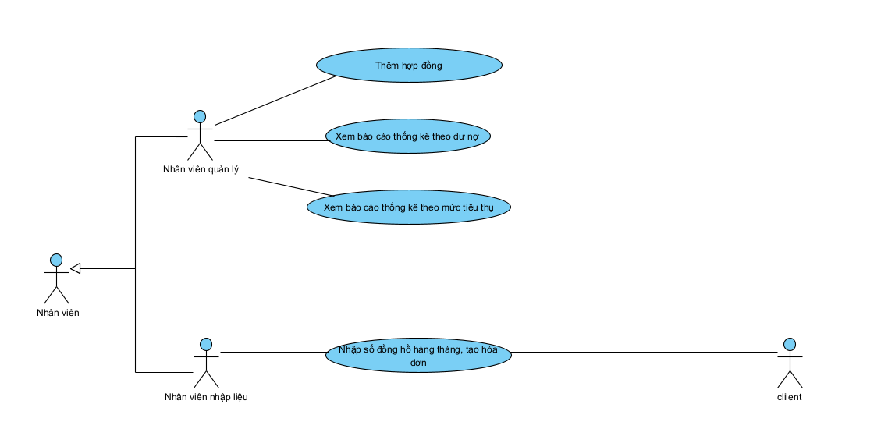

### **2.2.3. Mô tả các Use Case**

1. Use case “**Thêm hợp đồng**” cho phép nhân viên quản lý Thêm hợp đồng.
2. Use case “**Thống kê khách hàng theo dư nợ”** cho phép nhân viên quản lý Thống kê khách hàng theo dư nợ.
3. Use case “**Thống kê khách hàng theo mức tiêu thụ**” cho phép nhân viên quản lý Thống kê khách hàng theo mức tiêu thụ.
4. Use case “**Nhập số đồng hồ hàng tháng và tạo hóa đơn**” cho phép nhân viên nhập liệu nhập số đồng hồ hàng tháng và tạo hóa đơn

- by NL

- by UML

Uc tổng quan toàn HT

UC chi tiết cho từng module(Mỗi người làm riêng 1 module(q3))

B1: copy các uc+actor liên quan

B2: Mỗi uc chính 🡪 1uc con

B3: xem xét quan hệ giữa từng uc con với uc chính

B4: Mô tả các uc con

+ booking ( các uc phải là động từ)

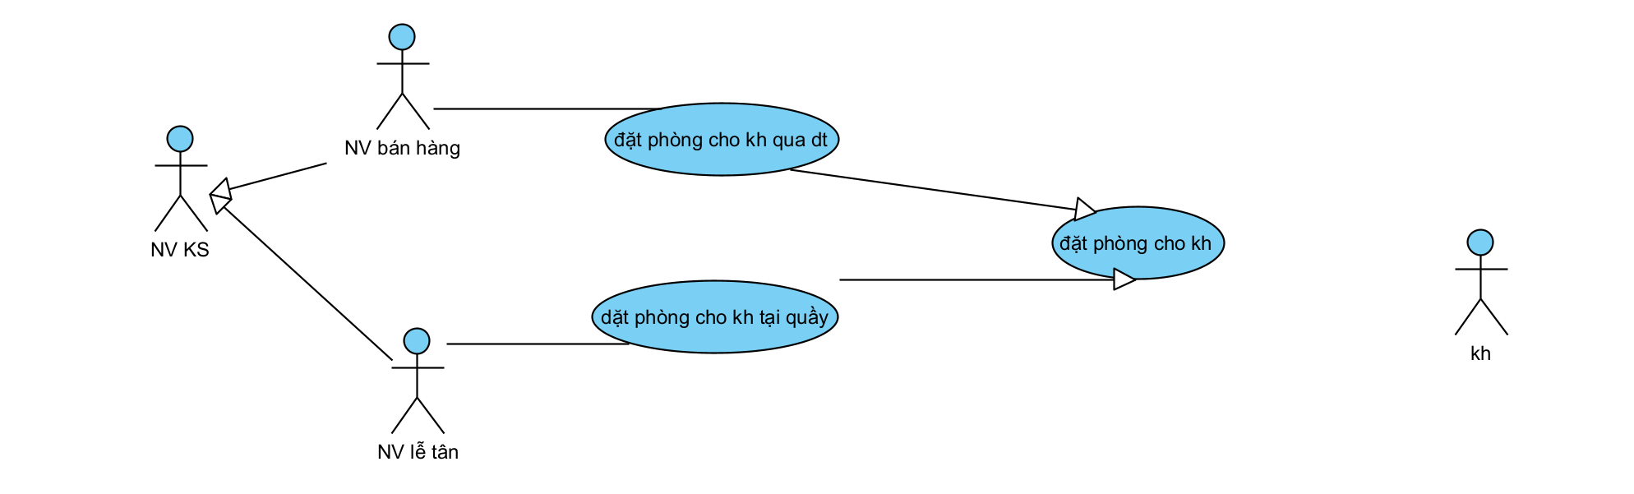

<biểu đồ>

-gd đăng nhập( chung cho tất cả)

- gd chính của nv(khác nhau cho nvbh/lt)

-gd tìm phòng trống

- gd xử lý tt kh

- gd thêm kh

- gd tìm kh

- gd xác nhận( chung cho hai actor trong module k phải chung cho cả nhóm)

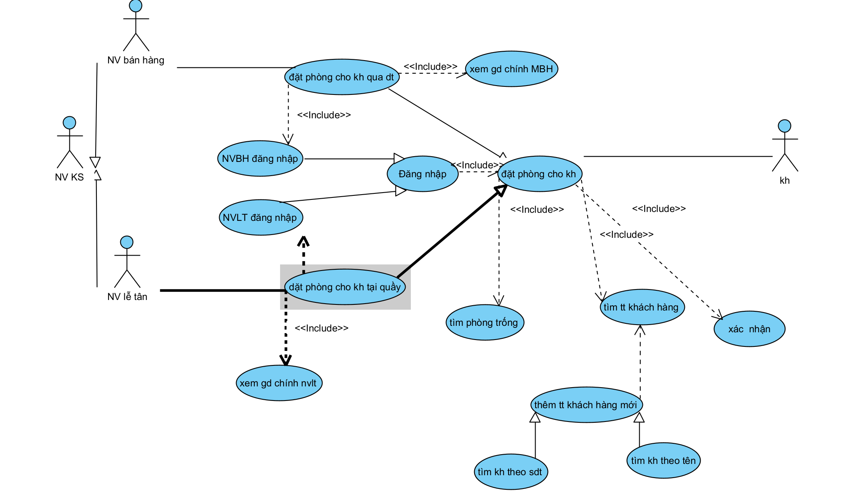

- uc này cho phép uc chính nào? 🡨 tên uc chính

Làm cái gì 🡨 tên uc con

(chỉ xét qh của uc con với uc chính)

A include B : A chứa chức năng b. Mỗi lần thực hiện a đều phải làm b , không làm b không xong a

A extend b : a mở rộng chức năng b: ít qutrong hơn include , b chỉ là lựa chọn optional

(môi chức năng sẽ có một cach biểu diễn biểu đồ riêng)